片层自动处理软件使用说明

1. 目的

为了克服人工检测热障涂层微观图像的一系列缺陷，提出利用计算机图像处理技术代替人工作业进行片层图像处理，构建基于机器视觉的热障涂层中单个片层的形貌特征参数的识别和计算系统。

1. 程序界面展示

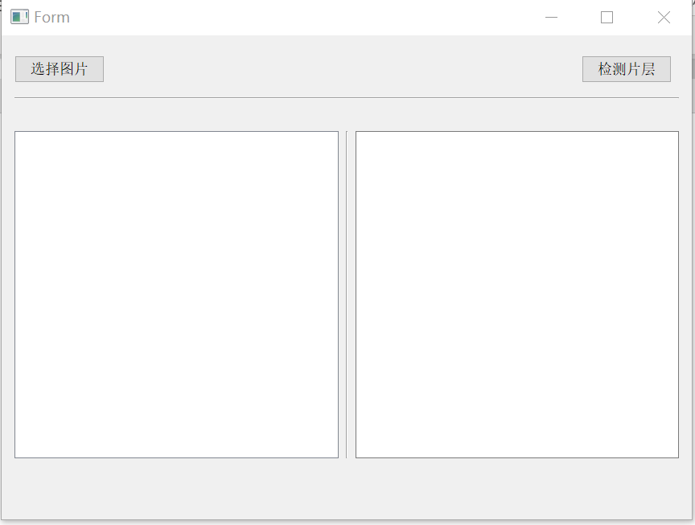

可以看出，该软件有两个按钮：选择图片和检测片层。

1. 程序使用方法
2. 双击gui_detect.exe文件运行该程序，将会显示出图形界面。
3. 点击选择图片按钮，会跳转出本地图片选择栏，从中选择待测图片，该图片会显示在程序界面左侧的图片展示框中。

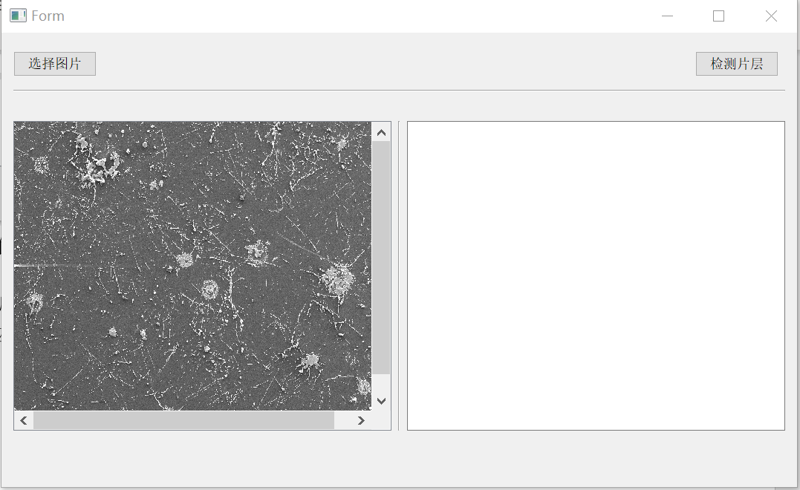

1. 点击检测片层按钮，则软件会对待测图片中的片层进行自动检测并计算其实度，片层的轮廓和最小外接圆会被绘制出，且实度计算结果会按照片层编号显示在软件右侧的文本框中。

